Téma : Osciloskopy

2.2. Způsoby vzorkování používané osciloskopy s číslicovou pamětí
Osciloskopy s číslicovou pamětí využívají tři druhy vzorkování:
- vzorkování v reálném čase
- dva způsoby vzorkování v ekvivalentním čase použitelné pro periodické průběhy:
  - sekvenční (stroboskopické) vzorkování
  - náhodné vzorkování

2.2.1. Vzorkování v reálném čase [real–time sampling , RTS]
je klasické vzorkování v ekvidistantních časových intervalech, jejichž délka se nazývá vzorkovací interval a jehož převrácená hodnota je vzorkovací frekvence. Vzorkování musí splňovat vzorkovací větu o níž byla řeč v úvodních kapitolách digitalizace měření. Není-li vzorkovací věta splněna, dojde k chybě typu aliasing, která se projeví v časové oblasti na stínítku např. tím, že při měření harmonického signálu dostaneme sice sinusovku o stejné amplitudě, ale podstatně nižší frekvenci, než je frekvence měřeného signálu
Při tomto vzorkování je celý blok vzorků odpovídající délce paměti na kanál odebrán ve všech kanálech jako odpověď na jediný spouštěcí signál. Toto vzorkování umožňuje režim pretrigering (sledování signálu před příchodem spouštěcího impulzu) a je jediné použitelné pro záznam jednorázových průběhů.
Pro tento režim je výhodná co nejvyšší vzorkovací rychlost a co největší hloubka (délka) paměti.

2.2.2. Sekvenční vzorkování v ekvivalentním čase stroboskopické vzorkování [sequential repetitive sampling] - způsob převzatý z analogových vzorkovacích osciloskopů.
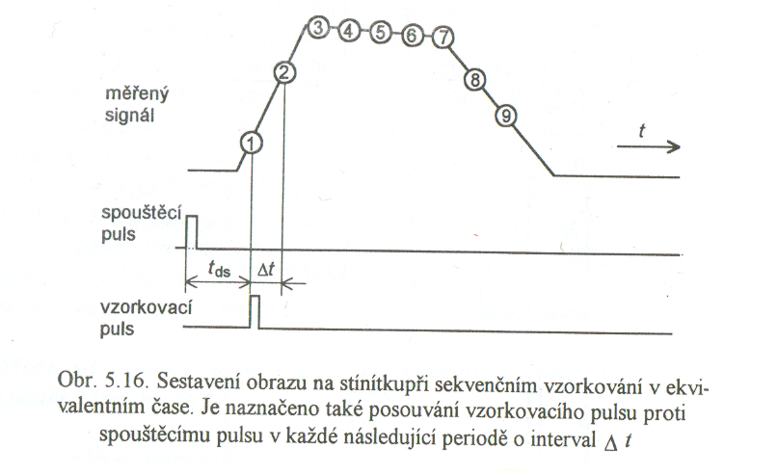

Pozor. Je použitelný pouze pro periodické průběhy měřeného signálu!!
Z každé periody signálu se odebere jen jeden vzorek, jehož odběr je inicializován spouštěcím pulzem, při čemž poloha vzorku vzhledem k začátku periody se u každého následujícího vzorku posune o pevný časový úsek ∆t (obr 5.16). Tento posuv zajišťuje časovací obvod. Jednotlivé vzorky jsou zobrazeny společně na stínítku a je z nich složen výsledný průběh. Je-li jich např. tisíc vypadá průběh prakticky spojitě. Ekvivalentní vzorkovací frekvence tak může být podstatně vyšší než skutečná a je rovna 1/∆t . Jsou-li tedy např. vzorky odebírané v jednotlivých periodách vzájemně zpožděny o 1 ns, je ekvivalentní vzorkovací frekvence 1 GHz.
Tzn., že lze takto při stejné vzorkovací frekvenci zachytit podstatně víc detailů než při vzorkování v reálném čase.
() Tento režim neumožňuje pretrigering a sestavení celého průběhu může trvat relativně dlouho (při sestavování z 10 000 vzorků trvá odběr 10⁴ vzorkovacích intervalů)

2.2.3. Náhodné vzorkování v ekvivalentním čase [random repetitive sampling, random interleaved sampling] je rovněž použitelné pro periodické průběhy.
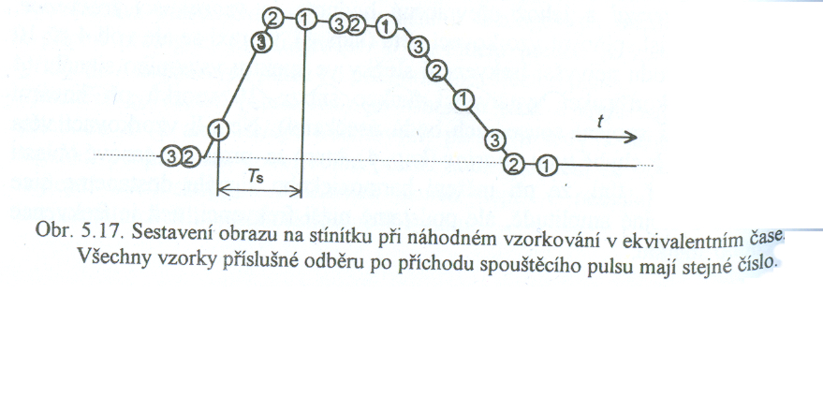

() Nemá nevýhody sekvenčního vzorkování v ekvivalentním čase – umožňuje pretrigering a sestavení obrazu trvá při stejní vzorkovací frekvenci kratší dobu.
()Šířka pásma osciloskopu v tomto režimu stejně jako u sekvenčního vzorkování v ekvivalentním čase může být podstatně vyšší než f_{S}/4 . Po příchodu každého spouštěcího pulzu je signál ovzorkován maximální vzorkovací frekvencí, přičemž generátor vzorkovacího signálu („hodiny“) není synchronizován se spouštěcím pulzem a doba zpoždění mezi spouštěcím pulzem a následujícím okamžikem vzorkování je změřena. Tato doba se náhodně mění při každém příchodu spouštěcího pulzu a její změřená hodnota je použita pro umístění každé sady ekvidistantních vzorků do sestavovaného obrazu (obr. 5.17.). Počet vzorků každé sady (vzdálené od sebe o T_{S}) může být malý, ale použitím větší počtu sad dostaneme celý průběh.

Současné osciloskopy s číslicovou pamětí jsou optimalizovány buď pro měření periodických průběhů nebo pro měření jednorázových průběhů. Některé osciloskopy (ty co využívají pouze vzorkování v ekvivalentním čase ať sekvenčního či náhodného) nejsou schopny měřit jednorázové průběhy.

